加州理工大学CaTech——模拟电路设计课

By Ali Hajimiri

“Understand the analysis and you will be able to design.”

目录

Lec1 - Basic Solid Physics Part1 固体物理学基础1 1

Lec2 - Basic Solid Physics Part2 固体物理学基础2 4

Lec3 - Charge Carrier Movement 载流子的移动 8

Lec4 – PN Junction and Diode Equation PN结与二极管方程 11

Lec5 – Junction Capacitance PN结电容 14

Lec6 – Bipolar Junction Transistor 双极型晶体管（三极管） 17

Lec7 – BJT Models 三极管模型 21

# Lec1 - Basic Solid Physics Part1 固体物理学基础1

·关键词：电阻率Resistivity、氢原子能级Energy Level、能带理论Energy Band Theory、泡利不相容原理Pauli Exclusive Principle、载流子生成与结合Carrier Generation and Combination

第一节课，教授不厌其烦地用一整节大课的时间，从量子力学、化学的角度介绍半导体材料Semiconductor Material特性的微观成因。他的意思是，学习电路必须要从微观视觉Microscopic View切入才能充分理解。

1. **回顾：电阻率与电导率 Resistivity and Conductivity**

一块长为L，横截面积为A，电阻率为 $ρ$ 的材料的电阻为：

$$R=ρ\frac{L}{A}$$

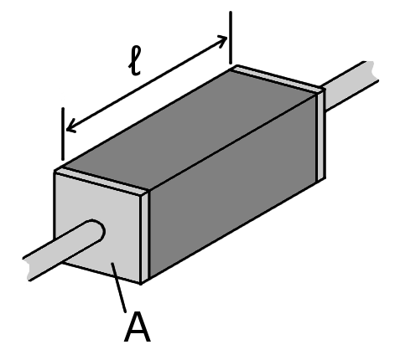

电阻率Resistivity $(ρ)$ 单位为欧姆米 $(Ω∙m)$，与形状无关，是物质的基本属性，它的倒数电导率Conductivity $(σ)$ 衡量物质导电性的强弱。

传统划定电阻率小于 ${10}^{-4}Ω∙m$ 的物质为导体Conductor（电阻率为0则为超导体Superconductor），如铝 ${10}^{-8}Ω∙m$；大于 ${10}^{4}Ω∙m$ 的为绝缘体Insulator，如二氧化硅 ${10}^{14}Ω∙m$；半导体的电阻率介于 ${10}^{-4}\sim {10}^{4}Ω∙m$ 之间。

导电性的差异与物质的电子排布有关。

1. **回顾：德布罗意波和氢原子轨道 De Broglie Wave, Hydrogen Orbital**

德布罗意指出，一切实物粒子都有波粒二象性Wave-Particle Duality，且其波长和动量由普朗克常数Planck’s Constant联系：

$$λ=\frac{h}{p}$$

电子Electron作为一种微观的实物粒子，自然也满足以上定理。下面氢原子能级的计算中，采用玻尔行星模型Bohr Model，即假设电子沿圆周轨道运动，这个模型有缺陷，但是可以解释能级的量子化。

结构最简单的氢原子，一个电子围绕一个质子Proton运动。根据玻尔模型，电子与质子间的库仑力提供向心力Centrifugal Force：

$$F=\frac{e^{2}}{4πε_{0}r^{2}}=\frac{m_{0}v^{2}}{r}=\frac{p^{2}}{m_{0}r}$$

（元电荷量 $e=1.6×{10}^{-19}C$，真空介电常数 $ε_{0}=8.85×{10}^{-12}F/m$，电子质量 $m_{0}=9.1×{10}^{-31}kg$，电子动量 $p$，电子轨道半径 $r$）

薛定谔指出，电子围绕原子核的运动必须满足驻波方程，即轨道周长是电子波长的整数倍：

$$2πr=nλ=\frac{nh}{p} (n∈N)$$

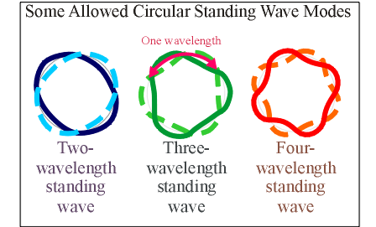

以上两个方程联立可以解出电子的轨道半径 $r$ 和动量 $p$，由于驻波方程整数系数 $n$ 的限制，半径和动量取值都是离散Discreted的，解释了氢原子能级的量子化Quantization

$$\left\{\begin{aligned}r=\frac{{n^{2}h^{2}ε}_{0}}{πm_{0}e^{2}} \\ p=\frac{m_{0}e^{2}}{2nhε_{0}}\end{aligned}\right.$$

1. **回顾：能级量子化 Quantized Energy Level**

在绝对零度下，忽略外部能量，原子内部的能量归结为电子移动的动能Kinetics Energy和电子、质子电荷吸引作用Eletrotatic Attraction的势能Potential Energy：

$$E_{total}=E_{kinetics}+E_{potential}=\frac{p^{2}}{2m_{0}}-\frac{e^{2}}{4πε_{0}r}=-\frac{p^{2}}{2m_{0}}=-\frac{13.6eV}{n^{2}}$$

稳定时，氢原子系统的总能量是量子化的负值，这意味着电子只能在某些离散的轨道上运动，一但外部能量输入使总能量大于0，电子就会逃逸。

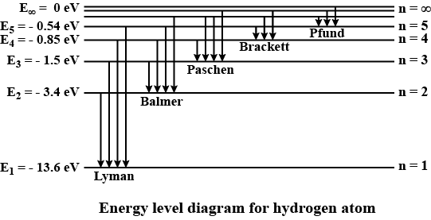

1. **半导体能带理论 Energy Band Theory**

半导体能带理论用量子力学解释固体材料中电子的行为，从而解释物质的导电性。

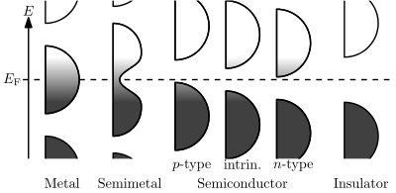

泡利不相容定理指出，两个全同费米子Fermion不能处在同一量子态Quantum State，即必须具有不同的量子数。

电子是一种费米子，因此当多个原子形成一个分子时，其原子轨道Atomic Orbital重叠，同一能级的不同电子会发生能级简并Energy Level Degeneracy，在同一能级形成一组能量不同（差异很小）的轨道，是为能带Energy Band，不同能级能带间的区域则成为禁带Forbidden Band或能隙Band Gap

碳的电子排布为 $1s^{2}2s^{2}2p^{2}$，形成钻石时，其外层四个轨道 $2s2p_{x}2p_{y}2p_{z}$ 发生杂化Hybridisation，产生四个完全相同的 $sp^{3}$ 杂化轨道，在能带理论中，则形成两条能带，阶带Valence Band和导带Conduction Band。碳原子外层的四个电子全部位于价带中，

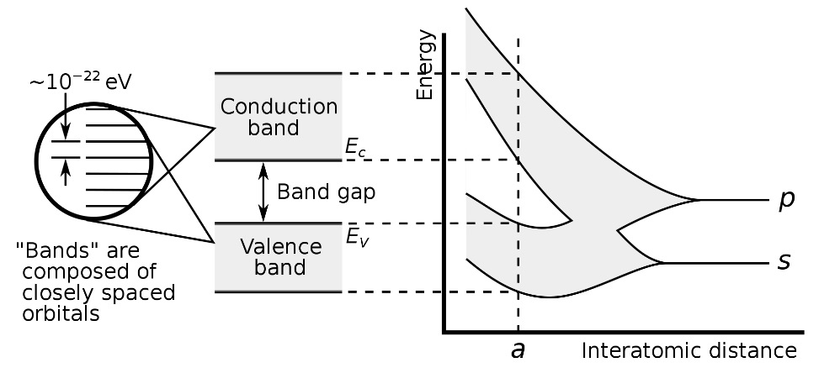

由于价带完全被填满，导带完全没有电子，且两者间有难以跨越的能隙，因此在绝对零度下（无热量提供能量），钻石、纯硅等半导体是完全的绝缘体；而在非绝对零度下，由于外界热量可以为电子跨越能隙提供能量，它们的导电性随温度提高。这也是半导体材料负温度系数的成因。

1. **载流子的产生 Generation of Carrier**

实际环境中，温度不可能达到绝对零度，因此总有外界的分子动能为电子跨越能隙提供一定的能量。以绝对零度下完全绝缘的钻石为例，一但外界温度提供的能量足以使部分电子脱离价带，跨越能隙进入导带，价带就会产生空穴Hole，导带就会有自由电子Free Electron，空穴和自由电子都能移动，使得钻石导电。这就是载流子的生成Generation

这一过程从化学结构的层面上表现为部分电子脱离 $sp^{3}$ 杂化轨道形成的 $σ$ 碳碳单键，导致局部共价键断裂，产生局部带正电的空穴和带负电的自由电子。

载流子会生成，也会结合Combination，在某一温度下，生成与结合的速率Rate相等时，就达到了一个平衡状态，载流子的数量维持动态平衡Dynamic Balance。

# Lec2 - Basic Solid Physics Part2 固体物理学基础2

·关键词：本征半导体Intrinsic Semiconductor、掺杂Doping、费米-狄拉克分布Fermi-Dirac Distribution、载流子密度Carrier Density

这节课继续讲半导体的固体物理学背景知识，引入掺杂Doping的概念，从费米-狄拉克分布公式求半导体的载流子数量。

1. **掺杂 Doping**

由纯净晶体组成的半导体称为本征半导体Intrinsic Semiconductor，如上节课提到的单质钻石Diamond（纯C）、硅晶体Silicon（纯Si），和碳化硅Silicon Carbide（SiC）、氮化镓Gallium Nitride（GaN）等三、五列主族元素形成的纯化合物晶体。本征半导体的自由电子和空穴总是同时产生、同时消失，因此两者的数量N、P总是相等。

在实际电子器件中，我们希望分别控制自由电子N和空穴P的数量，需要用什么方法呢？这就需要向本征半导体中加入杂质。

容易发现，组成本征半导体的纯物质中元素平均外层价电子数为4，因此，在晶体中掺入第三、五主族元素即可产生冗余的空穴或电子，称为掺杂Doping。

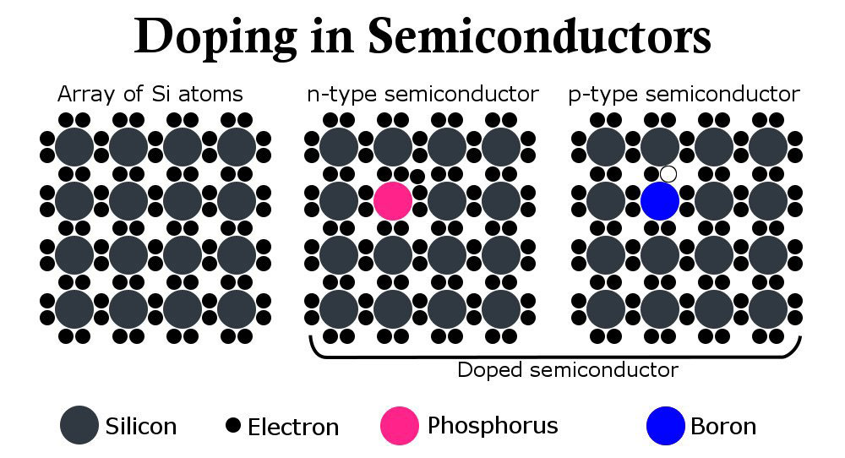

·增加空穴P：向纯硅晶体中掺入硼B、镓Ga等第三主族元素（Electron Donor），由于它们只有3个价电子，无法与周围的硅原子形成4个共价键Covalent Bond，在密集的电子云中创造了一个空位，很容易被邻近的电子塞入，形成一个可移动的空穴。这种空穴多余自由电子的半导体称为P型半导体（P for Positive Carrier）。

·增加自由电子N：掺入磷P、砷As等有5个价电子的第五主族元素（Electron Accepter），它们与硅相比多出一个电子，由于没有位置束缚，它很容易就被热激发成自由电子，这样就制造出N型半导体。

掺杂载流子产生后，原位置的掺杂元素原子将成为一个离子，因此，掺杂载流子产生的过程是一种电离Ionization

1. **不同温度下载流子密度 Carrier Density to Temperature**

上节课提到，由于热量提供的能量有助于电子跨越带隙进入导带，产生自由电子和空穴，因此所有类型半导体的载流子密度与温度都是正相关，但本征半导体和带掺杂半导体的载流子密度随温度上升趋势不同。

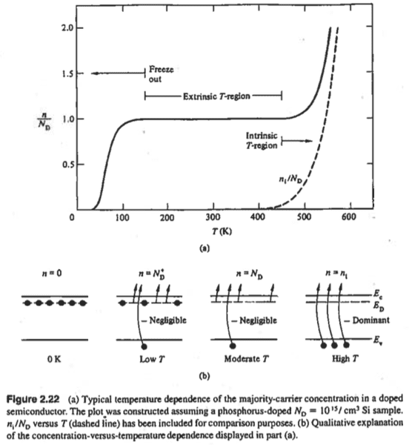

本征半导体Intrinsic Semiconductor在较高温度下才开始产生自由电子和空穴，这是因为产生本征载流子需要跨越较高的能隙。

带掺杂半导体Extrinsic Semiconductor的曲线存在三个温区，第一温区是杂质载流子（P型为空穴、N型为自由电子）开始生成的温区，由于杂质载流子生成需要跨越的能隙小，开始生成的温度远低于本征载流子；第二温区中，杂质载流子已经全部生成；第三温区中，本征载流子开始生成。

为了尽可能减少温度对半导体特性的影响，大多数半导体器件工作在第二温区中。

这一节只是定性指出了载流子密度，我们仍需要一个较精确的方法定量估计载流子的数量，这需要用到费米-狄拉克分布。

1. **费米-狄拉克分布 Fermi-Dirac Distribution**

在系统处于热平衡Thermal Equilibrium前提下，费米-狄拉克分布给出了一定温度下，一个费米子处于某能量的概率，大数定律下即费米子能量概率 $f\left(E\right)$ 的分布。

$$f\left(E\right)=\frac{1}{1+e^{(E-E_{f})/kT}}$$

（玻尔兹曼常数Boltzmann Constant $k=1.38×{10}^{-23}J/K$；开尔文温标 $T$）

$E_{f}$ 是费米能Fermi Energy，它与材料的种类有关，无论温度如何， $E=E_{f}$ 下费米子出现概率为 $50\%$。

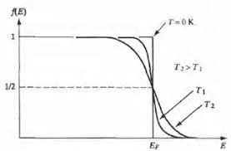

在 $E-E_{f}>3kT$ 条件下，费米-狄拉克分布近似为麦克斯韦-玻尔兹曼Maxwell-Boltzmann分布，正比于 $e^{-E/kT}$

$$f\left(E\right)=\frac{1}{e^{(E-E_{f})/kT}}∝e^{-E/kT}$$

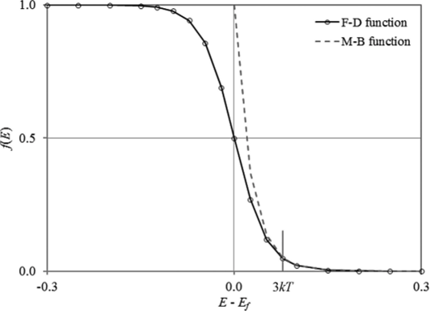

从概率学上，费米-狄拉克函数给出的是费米子能量取值的概率密度函数PDF，要求出相应的逆分布函数ICDF（费米子能量大于某值 $E_{1}$ 的概率 $f\left(E>E_{1}\right)$），则需要对函数进行积分。取玻尔兹曼近似积分后，发现逆分布函数正比于 $e^{({E_{f}-E}_{1})/kT}$。

$$f\left(E>E_{1}\right)=\int_{E_{1}}^{+∞}{e^{-(E-E_{f})/kT}}∝e^{{(E_{f}-E}_{1})/kT}$$

这个正比例关系对下面的推导很重要。

1. **费米-狄拉克分布推导载流子密度 Carrier Density by Fermi-Dirac Distribution**

作为费米子，自由电子和空穴（电子空位）的数量服从费米-狄拉克分布。

现在，让我们回到能带理论。自由电子位于导带Conduction Band中，其能量必然大于导带能量下界 $E_{c}$，空穴位于阶带Valence Band中，其能量必然小于阶带能量上界 $E_{v}$。因此，求空穴P的宏观比例就转化为求费米子能量低于 $E_{v}$ 的概率，求自由电子N的比例则是高于 $E_{c}$ 的概率。

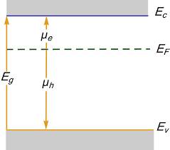

结合上一节费米子逆分布函数 $f\left(E>E_{1}\right)$ 正比于 $e^{{E_{f}-E}_{1}/kT}$ 的规律，可以分别求出自由电子、空穴的密度。设纯净本征半导体材料的费米能为 $E_{i}$，掺杂后的费米能为 $E_{f}$。

·本征载流子Intrinsic Carrier：本征材料产生的两种载流子P、N总是数量相等

$$n_{i}=N_{c}e^{\frac{{(E_{i}-E}_{c})}{kT}}=N_{v}e^{\frac{\left(E_{v}-E_{i}\right)}{kT}}$$

（$N_{c}$ 为自由电子比例系数， $N_{v}$ 为空穴比例系数）

·N型载流子总数：

$$n=N_{c}e^{\frac{(E_{f}-E_{c})}{kT}}$$

·P型载流子总数：

$$p=N_{v}e^{\frac{\left(E_{v}-E_{f}\right)}{kT}}$$

由于 $E_{c}$、 $E_{v}$ 仅与本征材料的原子结构有关，在掺杂前后不会变化，可以联立上面的式子将它们消掉，得到我们最终想要的结果。

**·半导体材料的载流子密度：**

$$n=n_{i}e^{\frac{{(E_{f}-E}_{i})}{kT}}$$

$$p=n_{i}e^{\frac{\left(E_{i}-E_{f}\right)}{kT}}$$

可以看出，它们是温度的函数，式中的未知数本征载流子密度 $n_{i}$、本征费米能 $E_{f}$、总费米能 $E_{i}$ 由实验测得。正载流子（空穴）密度 $n$、负载流子（自由电子）密度 $p$ 的单位量纲是 $m^{-3}$（单位体积个数）。

从公式中可以看出两个规律：

1. 两式相乘， $np=n_{i}^{2}$，正负载流子的数量级之积恒定，一种多，另一种必然少。
2. 半导体的类型由 ${E_{f},E}_{i}$ 的大小关系决定，若 ${E_{f}>E}_{i}$，则为N型；若 ${E_{f}<E}_{i}$，则为P型；对于无掺杂的本征半导体， ${E_{f}<E}_{i}$。

# Lec3 - Charge Carrier Movement 载流子的移动

·关键词：热运动Thermal Motion、漂移Drift、漂移速度Drift Velocity、迁移率Mobility、电流密度Current Density、微观欧姆定律Microscopic Ohm’s Law

这节课从微观层面介绍了载流子的两种运动，其中电场力引起的载流子定向漂移是导电性以及电流的成因。课程小目标是从微观层面推导出半导体电导率 $σ$ 的公式。

1. **载流子的热运动 Carrier Thermal Motion**

从经典力学角度切入，自由电子可以视为一种理想气体。按照气体动理论的解释，自由电子无规则热运动的动能与自由度 $i$ 成正比，其自由度为 $i=3$。

$$i×\frac{kT}{2}=\frac{1}{2}m_{*}\overline{v^{2}}$$

（玻尔兹曼常数 $k$，开尔文温度 $T$，自由度为3，自由电子等效质量 $m_{*}$）

等效质量Effective Mass考虑晶体原子对自由电子运动的作用力，它大约是自由电子绝对质量的四分之一。

$$m_{*}=\frac{m_{e}}{4}$$

在 $T=300K$ 下，代入所有常数，可以计算得自由电子的热运动平均速率为：

$$\overline{v}=6×{10}^{5}m/s$$

这是一个很高的速度，达到了光速的 $0.1\%$，但如同花粉的布朗运动，这种热运动的方向是无规则的，因此对传导电能没有帮助。

1. **载流子在电场中的漂移运动 Carrier Drift in Electric Field**

在晶体空间中施加一个电场 $E$，自由电子 $q$ 会受到一个沿着电场负方向（由于电子带负电）的电场力。根据牛顿第二定律可以求出电子在下一次碰撞前达到的最大漂移速度。

$$F=-qE=\frac{dp}{dt}=\frac{m_{*}∆v}{τ_{c}}$$

（$m_{*}$ 仍使用等效质量）

式中 $τ_{c}$ 指的是碰撞间平均自由时间Mean Free Time between Collision，即自由电子在两次碰撞（改变无规则运动方向）之间的时间。式中 $∆v$ 即自由电子一段无碰撞直线运动期间在电场中加速达到的最大漂移速度Max Drift Velocity。

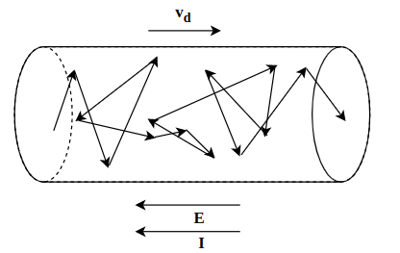

可以想象，自由电子一段无碰撞直线运动期间的最小漂移速度是0（开始时），最大速度是 $∆v$（结束时），场强 $E$ 恒定时，沿漂移方向的分运动是匀加速运动。因此，考虑所有自由电子，它们任意时刻的平均漂移速度Average Drift Velocity $v_{d}$ 是 $∆v$ 的一半，下式中的2由此而来。

$$v_{d}=-\frac{qτ_{c}}{2m_{*}}×E$$

上式说明，平均漂移速度 $v_{d}$ 与电场强度 $E$ 成正比。定义比例系数为 $μ_{n}$，称之为迁移率Mobility：

$$μ_{n}=\frac{qτ_{c}}{2m_{*}}$$

经过粗略估算，单个电子平均漂移速度 $v_{d}$ 数量级只有 ${10}^{-2}m/s$，远小于其热运动平均速率 $\overline{v}$，在电子的速度中是微不足道的分矢量Component Vector，但从宏观角度上，由于单位体积内电子的数量是极大的（粗略计算至少是阿伏伽德罗常数Avogadro Constant数量级： ${10}^{23}$），这个微小分速度足以形成可观的电流。

1. **漂移速度的非线性饱和 Nonlinear Saturation of Drift Velocity**

实际上，平均漂移速度 $v_{d}$ 不可能随着电场强度 $E$ 增大而一直增加，因为过高的漂移速度 $v_{d}$ 会使电子的平均自由运动时间降低（朝电场方向撞在原子核上），因此电场强度 $E$ 超过一定值，迁移率 $μ_{n}$ 会逐渐降低。最后，平均漂移速度 $v_{d}$ 会达到一个饱和的最大值 $v_{sat}$。

现代的集成电路中，晶体管中的载流子多工作在 $v_{sat}$ 下。

1. **电流 Electric Current**

电流的定义是，单位时间内流过导体横截面的电荷量：

$$I=\frac{dq}{dt}$$

而在单位时间 $dt$ 内穿过某一横截面的电荷量 $dq$，全部位于以平均漂移速度 $v_{d}$ 扫过截面而形成的三维体积内，此三维体的体积为：

$$V=A∙v_{d}∙dt$$

（$A$ 为横截面积）

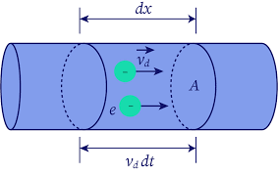

对于半导体材料，代入上节课得出的载流子单位体积密度 $n$ 和元电荷量 $q$ 即求得 $dq$：

$$dq=nV=-nqAv_{d}dt$$

所以，电流 $I$ 即为：

$$I=\frac{dq}{dt}=\frac{-nqAv_{d}dt}{dt}=-nqAv_{d}=-nqAμ_{n}E$$

还能求出电流密度Current Density（单位横截面积的电流）：

$$J=\frac{I}{A}=-nqv_{d}=-nqμ_{n}E$$

1. **微观欧姆定律 Microscopic Ohm’s Law**

在纯电阻电路Pure Resistive Circuit中，欧姆定律以电阻 $R$（电导 $G$）为系数联系起电压 $V$ 和电流 $I$，微观欧姆定律则以电阻率 $ρ$（电导率 $σ$）为系数联系起电场强度 $E$ 和电流密度 $J$，后者完全规避了横截面积 $A$，长度 $L$ 等物理量。

$$E=ρJ (J=σE)→\left\{\begin{aligned}V=RI \\ V=EL \\ R=ρ\frac{L}{A} \\ I=JA\end{aligned}\right.$$

1. **电导率的微观表达式 Microscopic Equation for Conductivity**

我们现在有了微观欧姆定律公式 $J=σE$、载流子漂移速度和场强的关系式 $v_{d}=-μ_{n}E$、微观电流密度表达式 $J=-nqv_{d}$，立即就能写出电导率 $σ$ 的微观表达式。

但是要注意，对于半导体而言，导电的载流子有两种：自由电子和空穴，前面的计算只考虑了自由电子漂移产生的电流，这里还要考虑空穴漂移产生的电流：

$$J_{p}=pqμ_{p}E$$

总的电流密度是：

$$J=J_{n}+J_{p}=nqμ_{n}E+pqμ_{p}E$$

最后写出**电导率 $σ$ 的微观表达式**：

$$σ=q(nμ_{n}+pμ_{p})$$

通过前三节课的推导，我们成功地从微观层面推导出了电导率的公式，揭示了物质导电的微观成因，这有利于对半导体材料的学习。

# Lec4 – PN Junction and Diode Equation PN结与二极管方程

·关键词：PN结 PN Junction、耗尽层Depletion Region、能带弯曲Band Bending、偏置Bias、二极管方程Diode Equation

我们现在已经完全掌握一块半导体材料载流子密度Carrier Density、电导率Conductivity的求法，如果将一块P型半导体和一块N型半导体连接在一起组成PN结，又会发生什么呢？

1. **PN结与耗尽层的形成 PN Junction and the Forming of Depletion Region**

在绝对零度0K下，连接在一起的P型半导体和N型半导体仍旧是优良的绝缘体，因为没有外界热能激发，半导体中不存在任何的本征载流子和掺杂载流子。

处于绝对零度的PN结，从P区到N区，导带下限能量 $E_{c}$、价带上限能量 $E_{v}$、费米能 $E_{f}$ 都是一条平行的直线。

一但温度开始升高，情况就变得复杂起来。

在较低温度下，掺杂载流子首先被激发，P区激发出带正电的空穴，留下带负电的不可移动的掺杂元素离子，N区激发出带负电的自由电子，留下带正电的不可移动的掺杂元素离子。由于在P区中自由电子少，N区产生的自由电子会向P区扩散Diffuse；空穴同理。

扩散趋势使两者在PN区交界处浓度都很高，大量的自由电子和空穴在此处相互结合Recombination，形成一个几乎不再有自由载流子的区域，称为耗尽层Depletion Region。

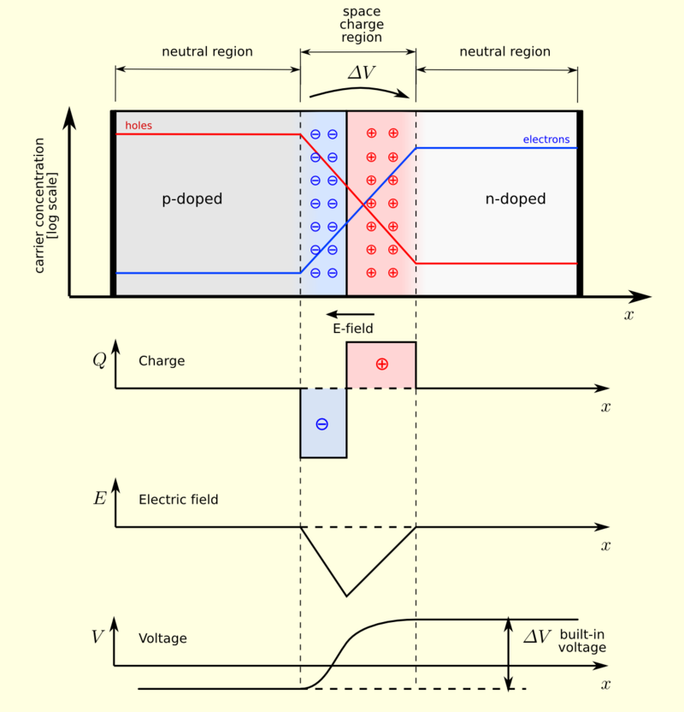

在耗尽层中，P区部分只剩下带负电的离子，N区部分只剩下带正电的离子，因此会形成一个由N区指向P区的电场，阻碍两边的载流子继续向耗尽层扩散。同时，耗尽层中结合的自由电子和空穴也会分离并受电场力作用漂移到耗尽层外。因此，在热平衡Thermal Equilibrium下（无外界能量输入），耗尽层的宽度维持动态平衡。

耗尽层的平衡本质上是扩散电流Diffusion Current（自由电子和空穴扩散到PN区边界）和漂移电流Drift Current（受耗尽层电场力作用，自由电子回到N区，空穴回到P区）的平衡。

1. **PN结的能带弯曲 Energy Band Bending of PN Junction**

P型和N型半导体结合后，整个PN结的能带图会有以下变化：

·费米能的统一Align Fermi Energy：P型半导体和N型半导体相连接，在建立热平衡的过程中，P区占多数的空穴和N区占多数的自由电子会向对面区域扩散。由于两者都是费米子，热平衡建立后，整个PN结系统将会有一个恒定的费米能 $E_{f}$；

·能带弯曲Energy Band Bending：耗尽层电场势能的存在使得自由电子向P区运动时能量会增加，空穴向N区运动时能量也增加，造成导带和价带在P区向上移动，在N区向下移动；

·能隙不变Constant Band Gap：由于能隙大小由本征材料决定，能隙的宽度（导带下限 $E_{c}$ 与价带上限 $E_{v}$ 能量差）在整个PN结中恒定。

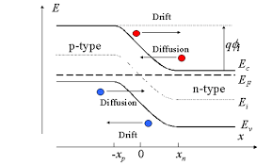

另外，要注意能带图是反映自由电子（负载流子）的能量，因此同一条能带在P区（存在负离子）中的能量高于N区（存在正离子）。

从能量角度分析，耗尽层电压 $ψ_{o}$ 使能带弯曲，由此建立起一个能量的势垒Potential $qψ_{o}$，在P区占多数的空穴和在N区占多数的自由电子往对面的区域扩散时，都会受到阻碍。按费米-狄拉克分布（可用玻尔兹曼分布近似），只有少数大于 $qψ_{o}$ 的高能载流子能够跨越这个势垒，按照之前Lec2的推导，能通过的载流子比例正比于：

$$I_{s}=e^{-\frac{qψ_{o}}{kT}}$$

后面会提到，这个 $I_{s}$ 在二极管方程中称为饱和电流Saturation Current。

如果外加一个正向电压，能够跨越耗尽层势垒的载流子就会呈指数级别增加。

1. **PN结外加偏置电压 Bias Voltage on PN Junction**

·PN结的正向偏置Positive Bias：外部电压源 $V_{D}$ 的正极接P区，负极接N区。

正向偏置的PN结，由于外界电压 $V_{D}$ 与耗尽层电压的方向 $ψ_{o}$ 相反，耗尽层电压被削弱，势垒下降，有更多的载流子能穿越耗尽层，这部分多出来的载流子就形成流过PN结的电流。

$$J_{n}∝(e^{-\frac{q{(ψ}_{o}-V_{D})}{kT}}-e^{-\frac{qψ_{o}}{kT}})∝e^{-\frac{qψ_{o}}{kT}}(e^{\frac{qV_{D}}{kT}}-1)$$

此即PN结的二极管方程Diode Equation：

$$I=I_{s}(e^{\frac{qV_{D}}{kT}}-1)$$

# Lec5 – Junction Capacitance PN结电容

·关键词：结电容 Junction Capacitance、PN结 PN Junction、耗尽层Depletion Region、反向偏置Inverse Bias、净电荷Net Charge、掺杂分布图Doping Profile

上节课最后简单介绍了PN结正向偏置时导电性增加的特性，这节课则讨论反向偏置时PN结表现的电容特性。

·PN结的反向偏置Inverse Bias：外部电压源正极接N区，负极接P区，耗尽层变厚，只有较小的漂移电流Drift Current通过。

耗尽层Depletion Region横亘在P区与N区之间，起到了电介质Dielectric的作用，P区、N区与耗尽层的交界则相当于两个电容板，由此产生了结电容Junction Capacitance。这节课的内容，就是要计算出这个结电容的大小。

1. **平行板电容 Parallel Plate Capacitance**

平行板电容器的电容表达式为：

$$C=\frac{ε_{s}A}{d}$$

（板间电介质电容率 $ε_{s}$，极板面积 $A$，板间距离 $d$）

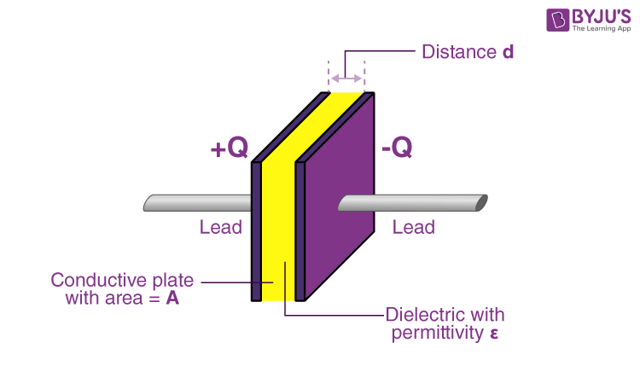

PN结的结电容Junction Capacitance等效为一个平行板电容器，因此它单位面积的电容量公式为：

$$C_{per A}=\frac{ε_{s}}{x_{p}+x_{n}}$$

其中， $x_{p} ,x_{n}$ 分别指P区、N区一侧的耗尽层宽度，这也是需要求的未知参数。为了求出 $x_{p} ,x_{n}$ 的值，我们需要建立更多方程。

1. **耗尽层的净电荷、电场分布 Net Charge and Electric Field Distribution**

在开始研究PN结的电场电势分布以前，先简单说明其掺杂浓度的分布，即沿PN结水平方向，杂质原子的分布密度。

反映掺杂浓度沿水平方向变化的图称为Doping Profile（掺杂分布图）

·掺杂突变结Abrupt Junction：杂质浓度在P区、N区之间突变。

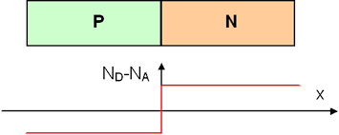

在实际的半导体工业中，出于成本和性能考虑，不会生产Abrupt Junction。我们在下列计算中使用Abrupt Junction只是为了简化问题。

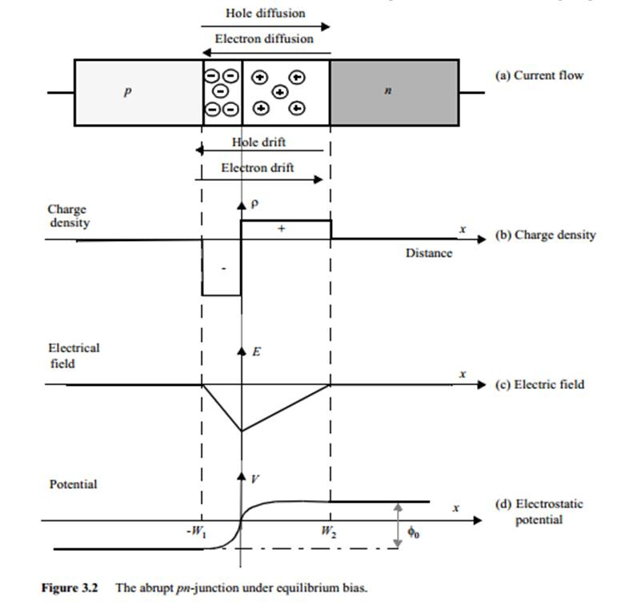

如图，在PN结中，只有耗尽层中存在内部电场，这是因为耗尽层靠近P区、N区的两侧分别存在不可移动的Inmobilized负离子和正离子，两者无法相互靠近，因此存在净电荷不为零的区域。在耗尽层以外的区域，即使存在大量载流子，它们均匀分布在带相反电荷的离子间，也使得区域净电荷为零。

假设P区的掺杂浓度为 $N_{A}$，N区的掺杂浓度为 $N_{D}$，掺杂在各自区域中均匀分布， $N_{A},N_{D}$ 单位为 $mol/m^{3}$。耗尽层中，靠近P区的杂质离子因空穴游离而带一单位净负电荷，净负电荷密度为 $qN_{A}$，靠近N区的杂质离子因自由电子游离而带一单位净正电荷，净正电荷密度为 $qN_{D}$。

由于整个PN结为电中性，因此耗尽层中正负电荷也是等量的，因此有了第一个方程：

$$qN_{A}Ax_{p}=qN_{D}Ax_{n}$$

由高斯定律积分可求得耗尽层中的电场分布，其中，电场强度的最大值 $E_{max}$ 出现在P区与N区的交界处，即掺杂极性突变处。根据带电平行板之间的电场公式得到第二个方程：

$$E_{max}=\frac{qN_{D}x_{n}}{ε_{s}}=\frac{qN_{A}x_{n}}{ε_{s}}$$

将两个方程代入 $x_{n}+x_{p}$，可得：

$$E_{max}=\frac{q}{ε_{s}}\frac{N_{A}N_{D}}{N_{A}+N_{D}}(x_{n}+x_{p})$$

至此，得到了耗尽层宽度 $x_{n}+x_{p}$ 与电场最大值 $E_{max}$ 的关系

1. **耗尽层的电势分布 Electric Potential Distribution**

对耗尽层的电场分布函数进行积分，由于电场分布函数是分段线性的（参照上图），很容易分别得到靠近P区与N区的电势差：

$$ψ_{p}=\frac{E_{max}x_{p}}{2}$$

$$ψ_{n}=\frac{E_{max}x_{n}}{2}$$

由于非耗尽层区域没有压降，这两个电势差的和就是耗尽层电压和外部电压的差。

$$ψ_{p}+ψ_{n}=ψ_{o}-v_{D}$$

代入上述式子，我们得到耗尽层总宽度 $x_{n}+x_{p}$ 的表达式：

$$x_{n}+x_{p}=\sqrt{\frac{2ε_{s}}{q}(ψ_{o}-V_{D})(\frac{1}{N_{D}}+\frac{1}{N_{A}})}$$

从式子中可以发现，掺杂浓度 $N_{D},N_{A}$ 越高，耗尽层总宽度越小；另外，掺杂浓度低的一侧总是占据耗尽层总宽度的绝大部分。

1. **结电容的表达式 Equation for Junction Capacitance**

最终，我们得到了单位面积结电容Junction Capacitance的表达式：

$$C_{j}\left(per A\right)=\sqrt{\frac{qε_{s}}{2(\frac{1}{N_{A}}+\frac{1}{N_{D}})(ψ_{o}-V_{D})}}$$

（元电荷量 $q$，PN结材料的电容率 $ε_{s}$，P区掺杂浓度 $N_{A}$，N区掺杂浓度 $N_{D}$）

掺杂浓度 $N_{D},N_{A}$ 越高，单位面积结电容越大。

在实际生产中，若要生产尺寸较小的半导体器件，为了保证耗尽层尺寸与器件尺寸的比例不变，常需要提高掺杂浓度，造成单位面积结电容变大。不过，因为器件的截面积变小了，总电容也不会特别大。

最后，要注意表达式中的平方的由来是缘于对Abrupt Junction载流子浓度（分段常值函数）的两次积分Intergral，其他不同掺杂分布特性的PN结会有不一样的结电容表达式。

# Lec6 – Bipolar Junction Transistor 双极型晶体管（三极管）

·关键词：Emitter发射极、Base基极、Collector集电极、 $α$、 $β$

PN结或者说二极管Diode (Di- Electrode)固然具有良好的特性（单向导电性），但它并不是一个可控的器件，因为通过它的电流只能由外部偏置电压 $V_{D}$ 决定，无法由其他因素控制。

要想制造出可控的半导体器件，我们需要在PN结的基础上再加上一个端子Terminal，形成一个三个电极”Triode”的元件。

1. **空穴电流与自由电子电流 Hole Current and Free Electron Current**

前面的课提到，PN结的偏置电流由空穴、自由电子两种载流子同时扩散产生，但在不同的区域，两种载流子的密度不同，对电流的贡献大小也不同。

自由电子扩散运动到P区，在P区中，其属于少数载流子Minority Carrier，因此很容易与P区的多数载流子Majority Carrier空穴结合Recombine。水平方向上，越深入P区，电子被结合的几率呈指数级别增大，数量也呈指数级别减少。

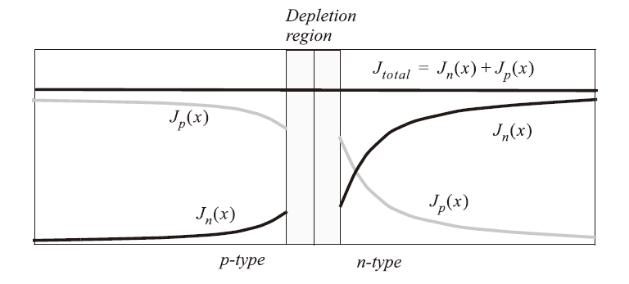

为了吸收扩散到P区的电子，我们在P区旁边再加上一块N区半导体，形成一种类似三文治的结构。为了让更多的扩散电子进入新的N区，我们对新形成的PN结施加反向偏置，增加新形成耗尽层的电场强度。这就是三极管的雏形。

1. **三极管的基本结构 Basic Structure of a BJT**

前面说到的NPN三文治结构中，原本的N区是发射自由电子的地方，因此称为发射极Emitter；新加入的N区是吸收（收集）自由电子的地方，称为集电极Collector，中间的P区是自由电子需要通过的区域，称为基极Base，得名于第一个晶体管巨大的基座。

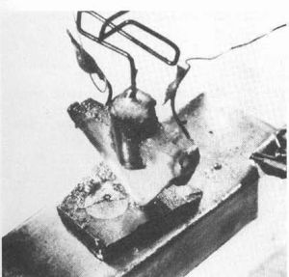

三极管有两种类型，以自由电子为受控载流子的NPN型和以空穴为受控载流子的PNP型。

对于NPN型三极管，自由电子从发射极N区扩散到基极P区，部分自由电子与基极中大量的空穴结合，其余电子在被外加反向偏置扩大的集电结耗尽层电场的加速下漂移到集电结。从能量的角度上，自由电子克服发射结电场扩散到基极是“爬坡”，从基极经集电结电场加速扩散到集电极是“滑梯”。

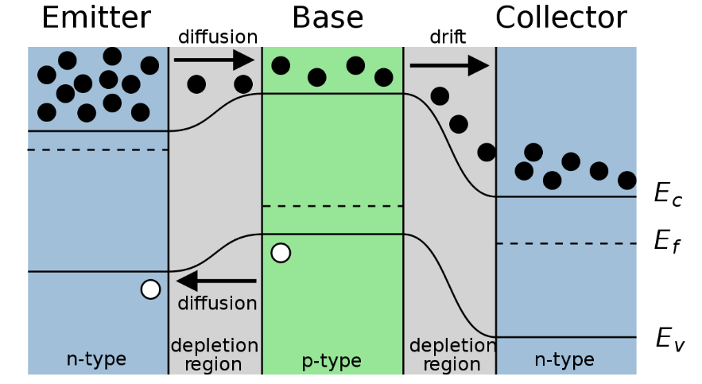

1. **对基极掺杂浓度的讨论 Discussion on Doping Concentration of Base**

从两个方面讨论可以发现，基极的掺杂浓度不宜过低。

·避免耗尽层接触：上节课的公式说明，PN结某一侧的掺杂浓度越低，耗尽层越宽。一但基极掺杂浓度过低，发射结和集电极的耗尽层可能在基极一侧接触，基区能垒降低导致三极管失控。

·避免电阻过大：第三节课推导的PN结电导率公式指出，若掺杂浓度过低，会导致载流子浓度过低，从而使基极电阻增大，电阻过大会增加三极管的能耗与控制难度。

1. **发射极注入效率 Emitter Injection Efficiency**

对于NPN型三极管，在发射结（发射极和基极组成的PN结）中，自由电子和空穴的扩散是同时发生的。虽然两者引起的电流是同向的，但是由于空穴扩散到发射结以后无处可走，对三极管的控制是没有作用的。

发射极注入效率 $γ$ 用于衡量三极管工作载流子（NPN型为自由电子）形成的电流占通过发射结的总电流的比例：

$$γ=\frac{I_{nE}}{I_{nE}+I_{pE}}$$

（自由电子形成的发射极电流 $I_{nE}$，空穴形成的发射极电流 $I_{pE}$）

提高 $γ$ 指标有两个方法：

·改变载流子数量：使发射极的掺杂浓度**远高于**（100倍）基极，这样发射极的自由电子远多于基极的空穴，则 $γ$ 指标可达 $99\%$。但这种方法的问题在于，基极掺杂浓度低，引起上一节提到的问题。

·改变能隙宽度：基极的半导体基材改用能隙更小的材料，这样就能保持自由电子的能垒不变而提高空穴的能垒，使空穴扩散率下降。这种发射结和基极半导体材料不同的三极管称为异质结三极管Heterojunction BJT，改变能垒的方法又称为能垒工程Bandgap Engineering。

1. **基极传输系数 Base Transport Factor**

对于NPN型三极管，发射极扩散到基极的一部分自由电子会和空穴结合Recombine，形成基极电流 $I_{B}$，其余部分到达集电极，是为集电极电流 $I_{C}$。

这种由基区结合引起的电子损失由基极传输系数 $α_{T}$ 刻画：

$$α_{T}=\frac{I_{nC}}{I_{nE}}$$

（自由电子形成的集电极电流 $I_{nC}$，自由电子形成的发射极电流 $I_{nE}$）

虽然我们将其称为损失，但这个机制是三极管受控的关键。

1. **三极管的基本参数 $α,β$ Basic Parameters for BJT**

根据前两节提到的两种损失机制，我们已经可以画出三极管内部电流的分配状况。

PNP三极管的发射极电流 $I_{E}$ 有两个分量，自由电子形成的 $I_{nE}$ 和空穴形成的 $I_{pE}$，由于空穴电流无控制作用，这里产生了第一个损失（$γ$）。自由电子到达基极一部分会被结合形成基极电流 $I_{B}$，造成第二种损失（$α_{T}$）。

为同时考虑两种损失，提出一个三极管的重要参数： $α$（也被称为 $α_{DC}$），即三极管直流集电极比发射极电流的放大倍数。

$$α=γα_{T}=\frac{I_{nE}}{I_{nE}+I_{pE}}∙\frac{I_{nC}}{I_{nE}}=\frac{I_{C}}{I_{E}}$$

（实际上集电极还有少量空穴形成的电流，但是由于集电结反偏，可以忽略， $I_{C}≈I_{nC}$）

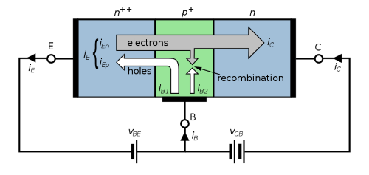

由基尔霍夫电流定律易得：

$$I_{E}=I_{B}+I_{C}$$

与 $α$ 放大倍数的定义式联立可得基极电流 $I_{B}$ 对集电极电流 $I_{C}$ 的控制作用 $β$：

$$I_{E}=\frac{α}{1-α}I_{B}=βI_{B}$$

$β$ 是三极管应用时的重要指标，但由于它对 $α$ 取值接近 $1$ 时变动的敏感性，不太适合作为设计指标。（放大倍数 $α$）

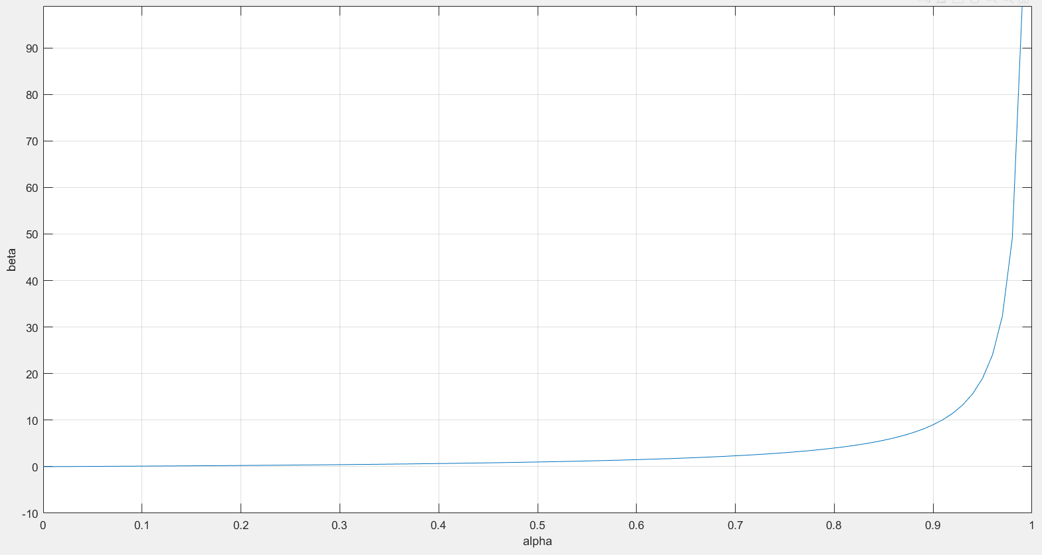

1. **发射结的二极管方程 Diode Equation for Emitter Junction**

由于三极管的发射结可以看作是一个PN结二极管，它正向偏置时的电压电流特性（伏安特性）也满足二极管方程：

$$I=I_{s}(e^{\frac{qV_{D}}{kT}}-1)$$

在三极管中，基极-发射极电压 $V_{BE}$ 即为发射结的正向偏置电压 $V_{D}$， $kT/q$ 则写作 $V_{T}$，称为热电压Thermal Voltage，常温下约为26mV。因此，三极管的发射结方程又写作：

$$I_{E}=I_{s}(e^{\frac{V_{BE}}{V_{T}}}-1)$$

由于 $I_{C}≈I_{E}$，省略减1，又近似写成：

$$I_{C}=I_{s}e^{\frac{V_{BE}}{V_{T}}}$$

由此建立起基极-发射极电压 $V_{BE}$ 与集电极电流 $I_{C}$ 的关系。

# Lec7 – BJT Models 三极管模型

·关键词：Large T Model / $Π$ Model（三极管的）大信号T模型/Pi模型、Early Effect厄利效应、Ebers-Moll Model

上节课我们了解了一些三极管的基本工作原理和指标，但电路分析不可能总是从载流子的角度出发，那样太复杂了，为了简化，这节课将建立三极管的（近似）模型。

1. **三极管 = 两个二极管吗？ Can two back-to-back diodes replace a transistor?**

我们知道，三极管由三块掺杂极性不同的半导体材料（NPN或PNP）组成，内部形成了发射结Emitter Junction，集电结Collector Junction两块PN结，似乎就是两个背对背的PN结二极管，可以用两个二极管组成一个三极管吗？

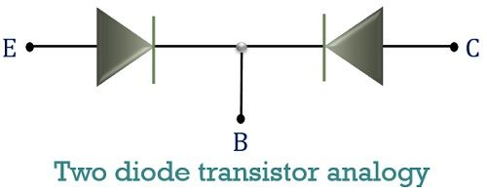

答案是不能的，因为两个背对背的二极管，如果要组成NPN三极管，就要将P区用导线连在一起，这样的P区无论是厚度还是掺杂浓度都不符合基区的要求，“发射极”扩散的自由电子根本无法到达“集电结”就会在中途全部被结合Recombine掉。

这个例子也说明三极管的模型比我们想象中更复杂。

1. **三极管的大信号T模型与 $Π$ 模型 Large-signal T model and $Π$ model for BJT**

集电极“收集”载流子的机制不能用二极管模型描述，但发射极载流子扩散形成电流的机制和单个PN结是一致的，因此三极管发射极E和基极B之间的连接可以用二极管表示。至于集电极C与基极B之间的连接，可以根据 $α$ 放大倍数的定义表示为一个CCCS（电流控制电流源）：

$$α=\frac{I_{C}}{I_{E}}$$

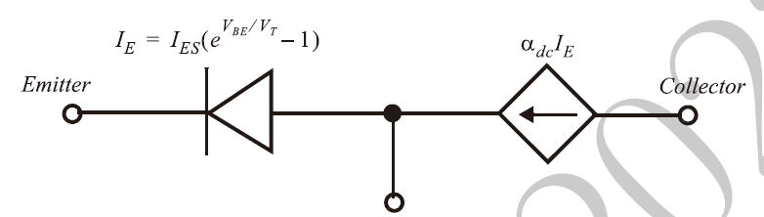

这个模型被称为三极管的大信号T模型Large Signal T Model。

为了更直观地表现基极电流 $I_{B}$ 对集电极电流 $I_{C}$ 的控制作用，我们利用两个源变换定理Source Transformation Theorem以及 $α,β$ 参数之间的关系将T模型变换为等价的 $Π$ 模型：

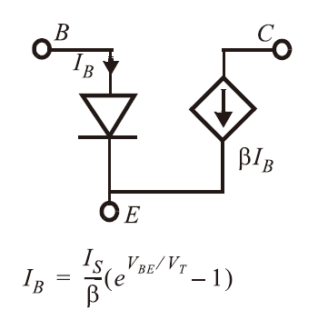

大信号T模型和 $Π$ 模型都不是三极管电压电流特性的精确表达，而是一种近似。模型只保留了三极管最显著的物理特性，以确保大规模电路（可能多达几百个BJT或MOSFET）分析足够简洁。

1. **厄利效应 Early Effect**

上一节课推导的放大倍数公式表明，三极管的集电极电流 $I_{C}$ 可以被发射极电流 $I_{B}$（$α$）控制，或者说，被基极电流控制 $I_{B}$（$β$），这就是三极管对信号的控制和放大功能。在实际使用中，三极管的集电极电流 $I_{C}$ 常作为输出，基极电流 $I_{B}$ 常作为输入。

实际上，影响集电极电流 $I_{C}$ 的因素远不止一个，集电结反偏电压 $V_{CB}$ 就是另外一个例子。由于增大 $V_{CB}$ 会增大集电结耗尽层的宽度，使基区宽度减小，Recombination减小，扩散到基区的发射极载流子更多地进入集电极，集电极电流 $I_{C}$ 也会相应增大。这就是厄利效应Early Effect。

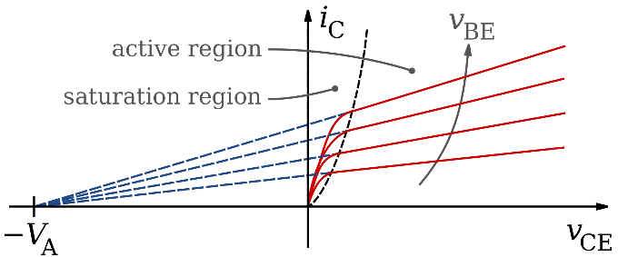

由于厄利效应的存在，三极管即使工作在放大状态，集电极输出电流 $I_{C}$ 的变化也会受集电结反偏电压 $V_{CB}$（实际电路中一般是 $V_{CE}$）变化的影响（即输出特性放大区不是水平线）。而且 $I_{E}$ 越大，额外注入集电极的载流子越多，厄利效应越明显。

定义厄利电压 $V_{A}$ 为：

$$V_{A}=\frac{I_{C}}{\frac{∂I_{C}}{∂V_{CE}}}$$

考虑厄利效应的集电极电流 $I_{C}$ 必须写成：

$$I_{C}=I_{s}e^{\frac{V_{BE}}{V_{T}}}(1+\frac{V_{CE}}{V_{A}})$$

从自动控制的角度，基极电流 $I_{B}$ 是集电极电流 $I_{C}$ 的控制变量，而集电结反偏电压 $V_{CB}$ 对 $I_{C}$ 的影响则是一种干扰，是我们不希望出现的。因此，根据上式，厄利电压 $V_{A}$ 是越大越好（厄利电压 $V_{A}$ 越大，厄利效应越小）。

1. **如何减小厄利效应 Ways to Minimize Early Effect**

由于厄利效应的成因是集电结耗尽层宽度增大导致基区非耗尽层部分宽度减小，我们希望抑制基区一侧的耗尽层宽度变化。

一个直观的方法是，降低集电极的掺杂浓度，使集电结耗尽层偏向分布在集电极一侧。但是，过低的集电极掺杂浓度会导致集电极电阻增大，使输出回路损耗增大。因此，我们使集电极掺杂浓度不平均，靠近基区的部分降低掺杂浓度，以减小厄利效应；远离基区的部分提高掺杂浓度，以降低输出电阻。

1. **三极管能倒着用吗？ Can we use a upside down transistor?**

三极管倒接指的是把集电极和发射极倒着使用，从PN结的极性来看，似乎是没有问题的，但实际上是不可以的。

以NPN为例，把低掺的集电极用作发射极，形成“发射结”扩散电流的空穴会多于自由电子，导致发射极注入效率 $γ<0.5$；另外，由于基区的掺杂浓度还低于“集电极”，厄利效应会非常明显。